Позитивні приватизації об’єктів груп А, Д та Ж.

​ 1. Склад, загальною площею 1277,6 кв.м., розташований за адресою: м. Дніпропетровськ, вул. Комісара Крилова, 21, було продано за договором купівлі-продажу від 03.11.2009 року № 1423.
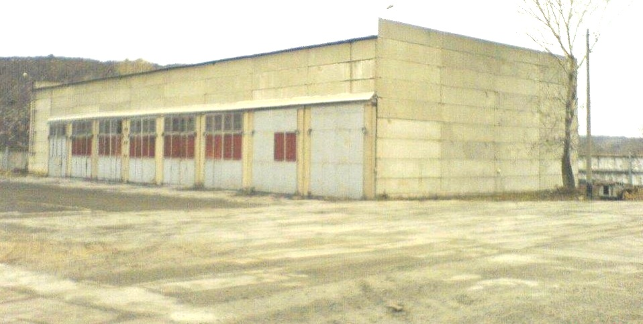
В процесі модернізації об'єкта покупцем була проведена відповідна робота.

Такий вигляд має об'єкт на теперішний час.

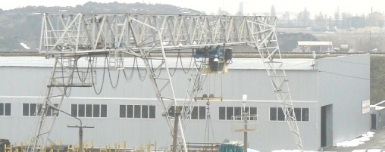
Обладнано два окремих входи для завантаження та відпустки товару. До складу об'єкта входять складські приміщення для зберігання металопрокату різного профілю. Складання та зберігання товару організовано на піддонах.

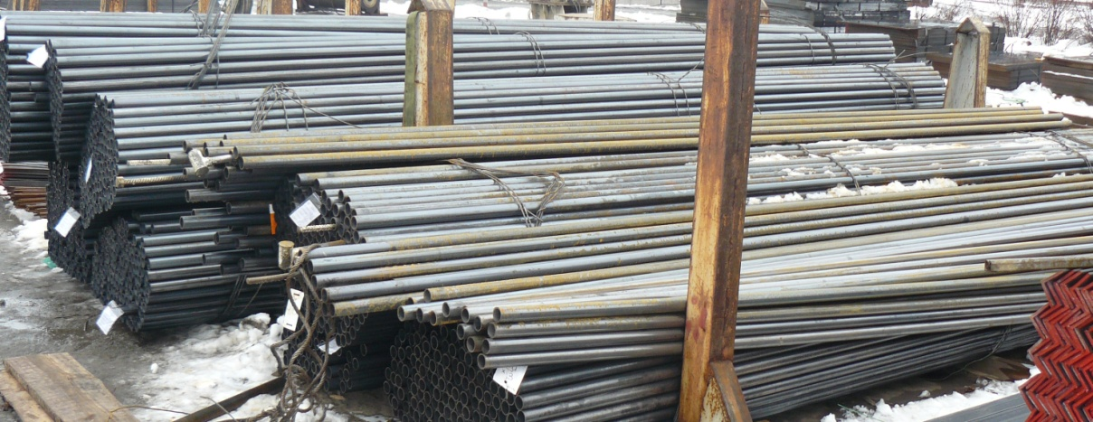
При перевірці виконання умов договору купівлі - продажу встановлено збільшення робочих місць на 55 одиниць, хоча умовами договору збереження та створення робочих місць, не передбачено.

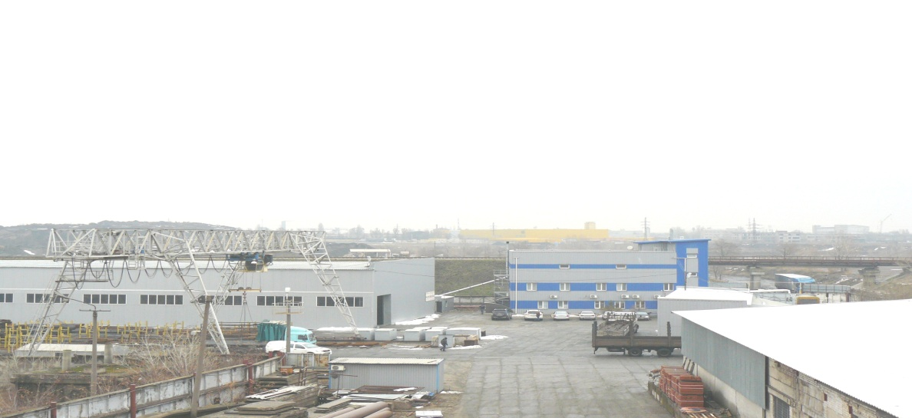

Виробничий процес включає розвантаження автотранспорту, складування товару у заводській упаковці на піддони, зберігання товару, його відвантаження. Завантажувально-розвантажувальні роботи автоматизовані.
Транспортування продукції передбачається автотранспортом постачальників та замовників.
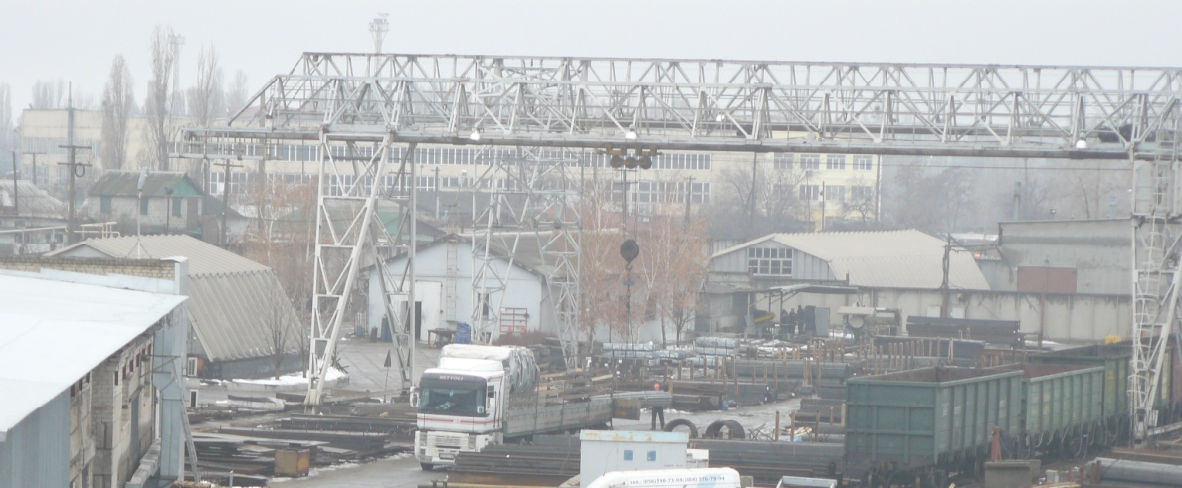
2. Будівлі та споруди у складі: будівля магазину, загальною площею 479,2 кв.м.; нежитлова будівля-щитова площею 26,1 кв.м.; нежитлова будівля-блок-пункт заправки площею 6,9 кв.м.; нежитлова будівля-модуль площею 333,7 кв.м; паркан, замощення, що знаходиться за адресою: Дніпропетровська обл., м. Кривий Ріг, вул. Орджонікідзе, 63.
Об'єкт було продано за договором купівлі-продажу від 23.12.2009 року № 4129.
В процесі модернізації об'єкта покупцем була проведена відповідна робота.
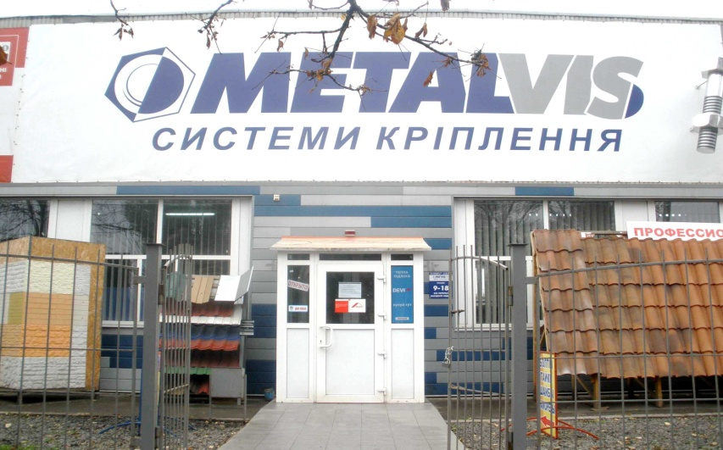
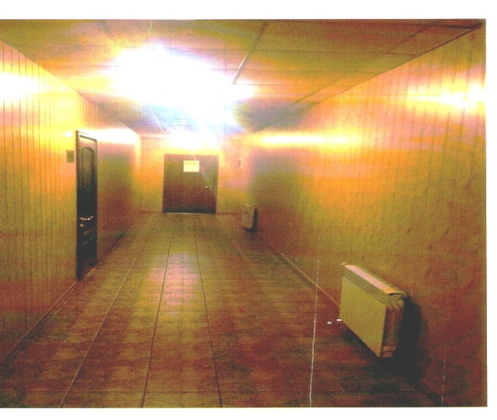
При перевірці виконання умов договору купівлі-продажу встановленно збільшення робочих місць на 15 одиниць, хоча умовами договору збереження та створення робочих місць, не передбачено.
Торгівельний процес включає складування товару: на полиці, у заводській упаковці на піддони, зберігання товару, його продаж та відвантаження. Завантажувально - розвантажувальні роботи механізовані.

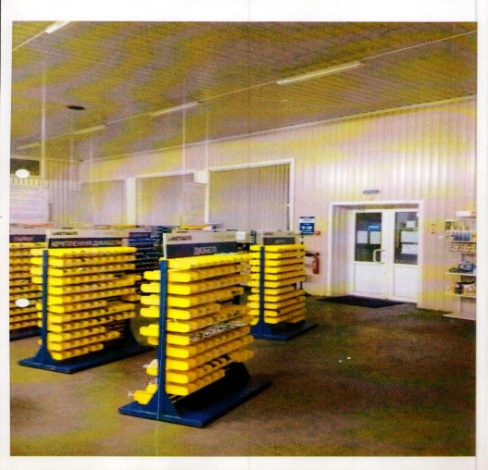
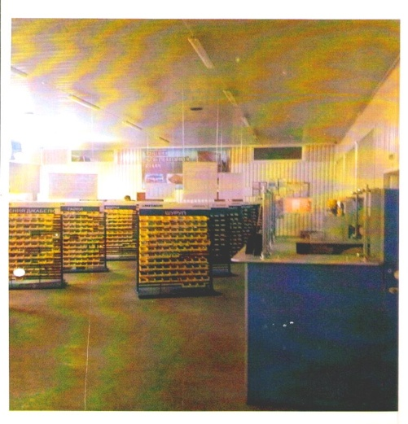

Постачання продукції передбачається як централізовано, так і децентралізовано.
3. 1/5 частини адміністративної будівлі, розташованої за адресою: Дніпропетровська область, м. Верхньодніпровськ, проспект Леніна, буд. 5, було продано за договором купівлі-продажу від 17.07.2012 № 1008.

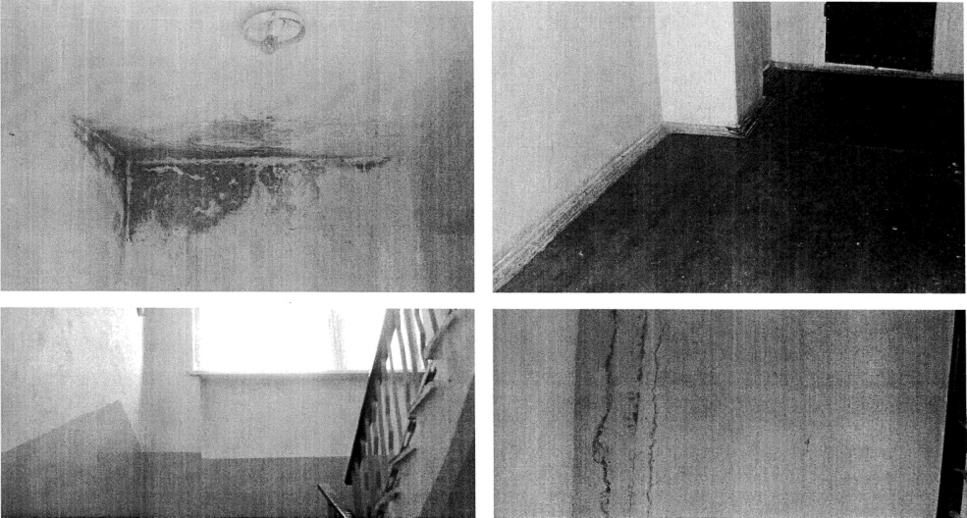

Вигляд об’єкта приватизації на теперішній час.
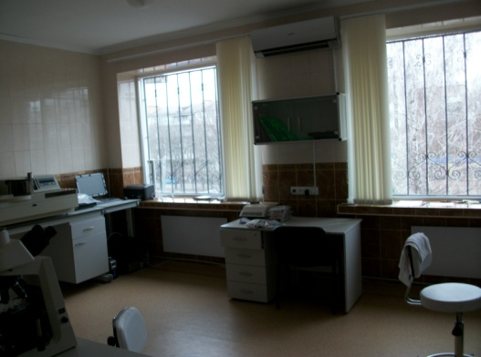
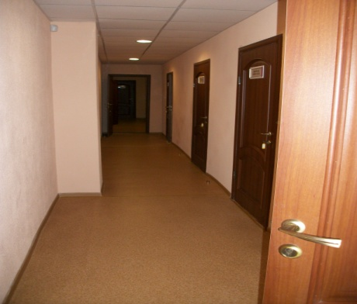

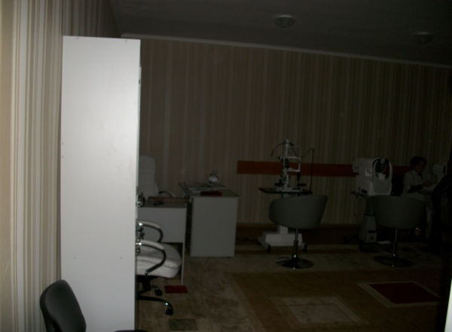
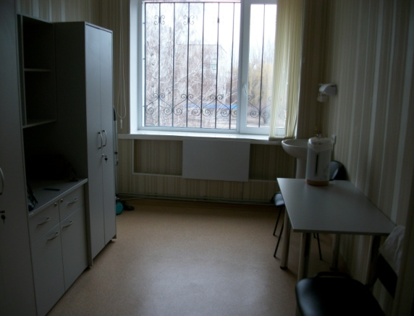

Приміщення використовуються під клінічно-діагностичну лабораторію. У приміщеннях зроблений євроремонт. Підлога у кімнатах встелена лінолеумом, стіни у деяких кімнатах викладені кахлем, пластикові вікна зрешечені. До кімнат підведені комунікації з водопостачання та електрики, теплопостачання здійснюється від електричних мереж.
4. Об’єкт незавершеного будівництва „Виробничий корпус”, розташований за адресою: м. Кривий Ріг, вул. Івана Сірка, 70-б, був проданий за договором купівлі-продажу від 11.11.2004 № 4858.

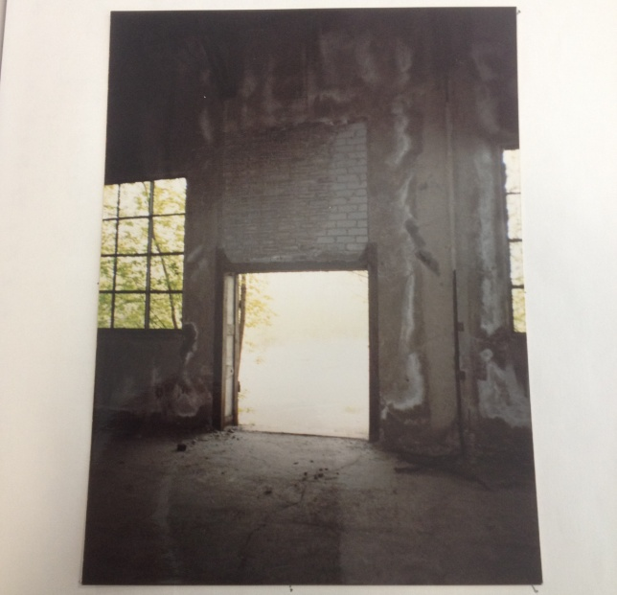
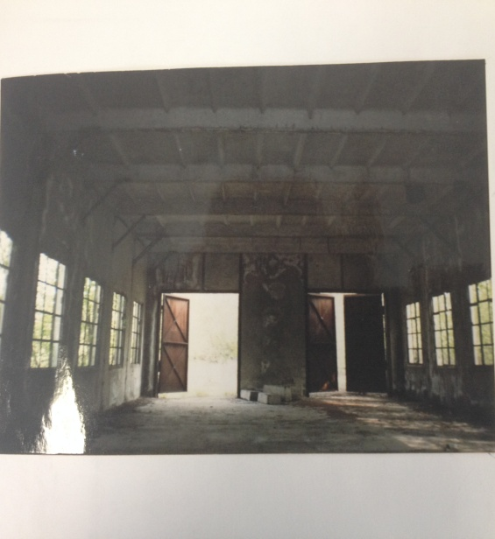

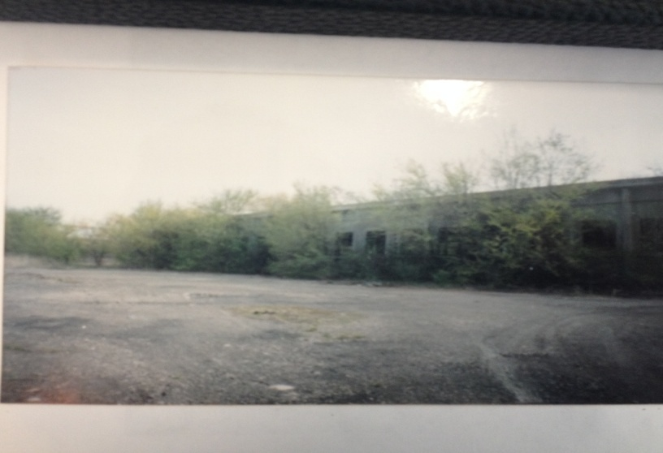

Вигляд об’єкта приватизації на теперішній час.

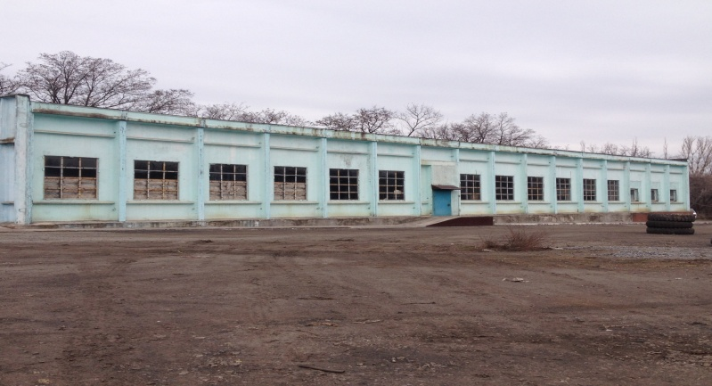
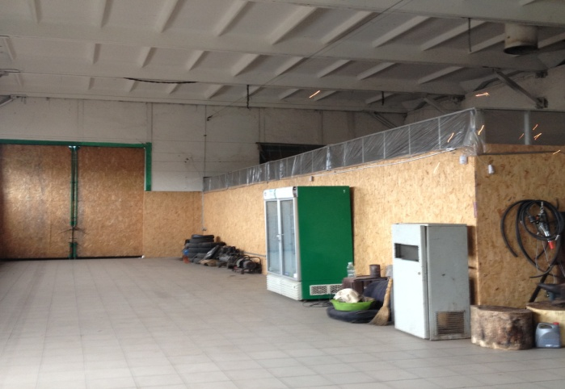
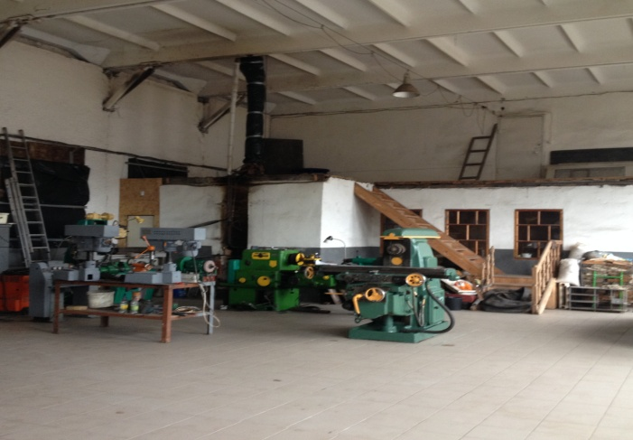

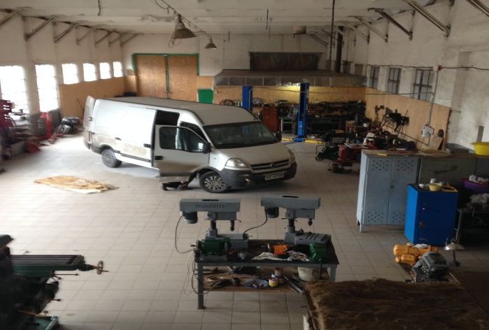

Приміщення ОНБ „Виробничий корпус” являє собою на теперішній час одноповерхову споруду, в якій ведуться роботи по ремонту автомобілів.
Стіни виконані із залізобетонних ребристих блоків, перекриття залізобетонне, дах – м’яка крівля, підлога бетон, встелена керамічною плиткою. Вздовж стін встановлено стелажі для інструментів, в центрі – оглядова яма для ремонту автомобілів.

